上海师范大学
2016年暑假大学生赴美社会调研活动
赴美社会调研项目是针对于中国大学生设计，并是由院校青年教师带领优秀学生组成调研小组，深入美国社会，从微观到宏观的不同层面，在美国教师的协助下，实地考察和参访交流，打破灌输知识的教学模式，以体验式课堂活动为主。深入美国社会去实地调研,包括：美国社会职能机构（警察局、消防局、市政厅）、美国教育体系、美国医疗体系、美国志愿者及慈善组织，与美国官员、医院和各机构工作人员、志愿者、美国当地学生及老师进行交流、座谈沟通、开拓我们的国际视野，深入了解美国社会。我们还将进入美国顶级学府（斯坦福大学、加州大学伯克利分校，哈佛大学等）进行交流、访问，从而可以了解美国高等学府与中国高校各方面的差异。
该项目目的是在实践中培养学生创新意识及组织沟通能力，开拓国际化视野，为学生未来出国深造、就业打下坚实基础，项目可以为优秀参与者提供实践证明和美国相关机构推荐信。
学生的收获—学生时代人生转折的基础
- 小团组调研，全程有大学在职老师指导帮助，确保学生收获及安全性。
- 美国教育体系的详细对比，未来深造和就业的帮助。
- 纯英文环境，提高英语水平。
- 结交国际朋友，开拓视野，扩大人际交往范围。
- 良好的签证记录为以后赴美深造打好基础。
- 学生在美将获得美国教育发展基金会颁发的项目完成证书，国内颁发的实践证明及优秀学生证书。
- 帮你全方位了解一个真实的美国。

报名资格：
全日制大学学生，在校无不良记录，基本的英语口语沟通能力
限制名额：9-13名学生组成1个调研团，由学校老师带领深入美国社区。（因美方接待限制，组团名额有限）
调研时间及地点：暑假21天，前往美国西海岸（洛杉矶Los Angeles或旧金山San Francisco）/美国东海岸（纽约费城地区）具体地点按照报名情况，及美方接待能力，提前协调安排。
住宿安排：师生均入住美国接待家庭。
报名时间：2016年3月1日启动(名额有限，限报名13名同学，先到先得)
项目费用：
(1)申请服务费：RMB￥2500人民币 项目费：USD 4750美元（目的地：美国西海岸）
(2)费用包含：签证预约（1次）、签证辅导、行前辅导、全程美国医疗保险和意外伤害保险、美国当地社区安排等运作费用，美国当地紧急支援服务，在美项目过程中所产生的旅行、场、食宿、课程、教材、娱乐、交通等费用。
(3)费用不含:中美往返国际机票(成团后统一预定)、护照及签证费、在美国期间个人购物消费。

项目咨询报名：魏老师（项目主办方） 18500371144
报名表提交：weiliquan@cscee.org

附件一：往届参加学生反馈：
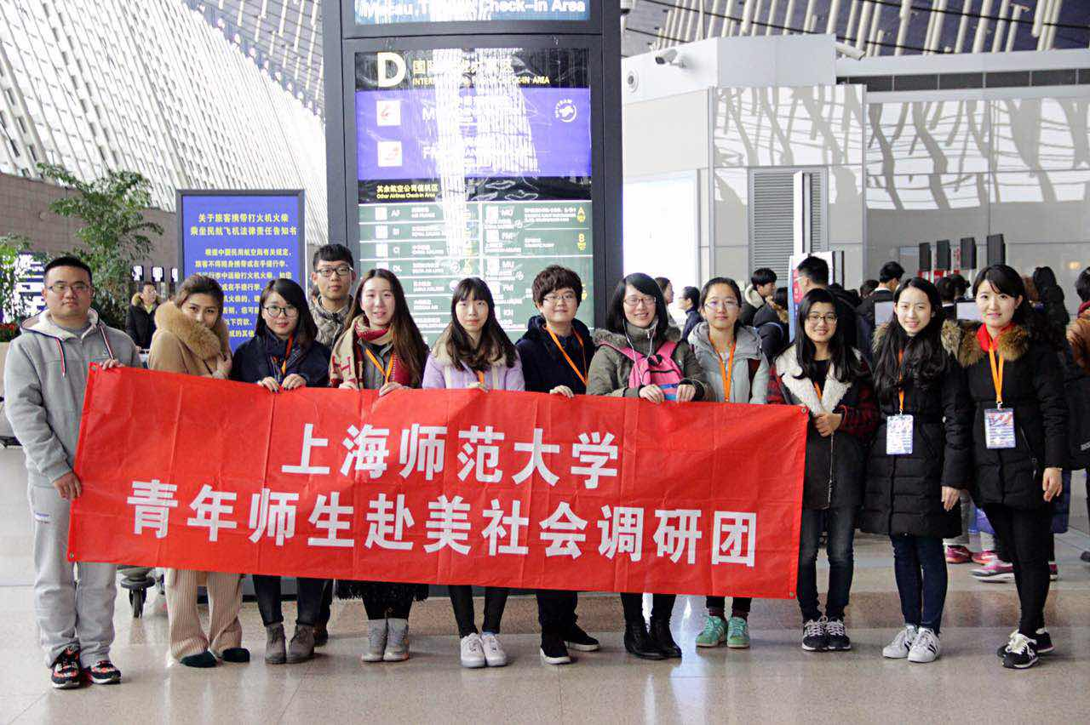
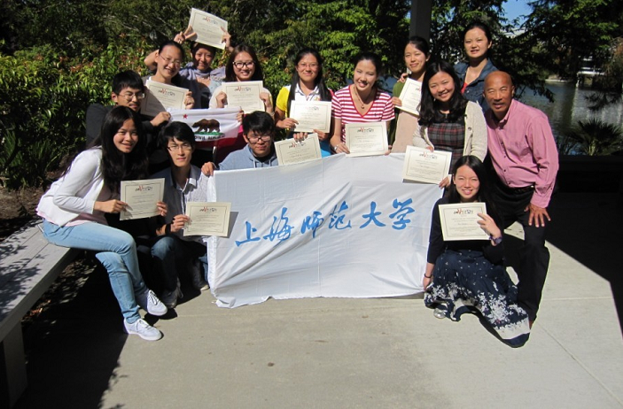
真的很珍惜这次赴美项目，不仅让我交到了很多很多的朋友，学到了很多国外的知识，锻炼了我的英语能力，还让我学会了适应外国生活，这对我以后出国留学很有帮助，真的非常感谢！
总之，这次赴美真的真的有很大的收获，对我有很大的帮助，让我学会了独立，学会了照顾别人，学会了很多很多、、、最后，再一次感谢这次的项目！
回国之后，开始怀念起了我的美爸美妈，联络员，开始怀念与她们一起生活一起交流的日子，希望以后还有机会再与她们相会！
--------外国语学院 冀洁茹
21天酸甜苦辣的美国行恍然如梦，我还没有品味完全就得回国了。在这段时间里，我加强了自理能力，锻炼了交际能力，增强了胆量，增广了知识，也开阔了眼界，这真是一趟令人成长的旅行。相信在不久的将来，我一定会重新回到这片热情的土地，与它再一次亲密接触。美国，就让我们离别不说再见！
-------教育学院 王仕婕
值得一提的，是我们小组所研究的家庭结构。我在住宿家庭里呆了十七天，感受到了他们的温馨和快乐，他们崇尚“love and forgiveness”，彼此是outspoken的，像朋友一样相处着，一块享受时光。
只能说二十一天太短了，经此一行，我更加喜欢美国的风土人情，盼望以后还可以再去学习、游玩。感谢中外服和学校给了我这样的机会，它成了我珍视的回忆。
-------人文学院 吴培栋
我们在电视上常常感受到美国的形象，这些形象大都是繁华都市。我们这次有幸能来到美国的西海岸的著名城市，洛杉矶，加州曾是拓荒者的天堂，冒险家的乐园。而如今他成为儿童的乐园，年轻人的战场，老年人的天堂。那里没有人会在意你穿的怎么样，你开什么牌子的车，那里也没有人嘲笑你的失败，因为加州人所信仰的是创业者的智慧和坚强。世界上仍有许许多多的人渴望找到自己的美国梦。这一点在加州尤为突。
--------人文学院 顾莉
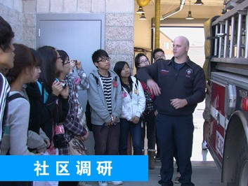
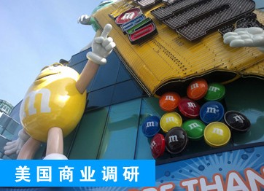
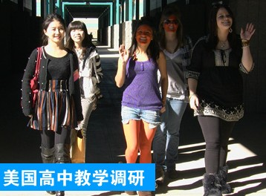

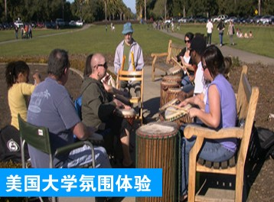
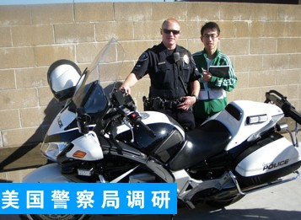
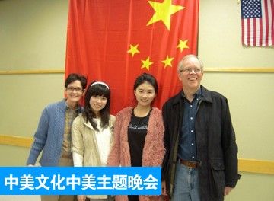

附件二：项目行程
以下为社会调研项目行程，以西海岸洛杉矶地区行程为例，仅供参考。行程安排根据地区不同、时间不同、地点不同、调研团规模不同将略有调整或增减。

日期 | 上午内容 | 下午内容 | 晚
出发前1个月 | 由带队教师带领进行开展国内调研和小组会，参加赴美行前辅导会
出发前1周 | 准备个人用品、行李等，确认所需携带的证件等
出发当日 | 抵达机场：按照航班信息提前3小时到达机场与团队集合，换取登机牌，登机
Day 1 | 抵达后由美国协调员迎接，美国家庭将参与者接回各自家庭 |  |  | 美国家庭
Day 2 | 项目动员会 | 游览社区周边熟悉环境 |  | 欢迎Party
Day 3 | 【调研讨论课】美国协调员组织课题介绍，为下午调研做准备 | 【实地调研】美国警察局和消防局 |  | 美国家庭
Day 4 | 全天出游：加州迪斯尼乐园 |  |  | 美国家庭
Day 5 | 【调研讨论课】美国协调员组织讨论前一次实地调研成果，为下午调研做准备 | 【实地调研】美国残疾人/老年人疗养中心/教堂 |  | 美国家庭
Day 6 | 与美国家庭共度周末 |  |  | 美国家庭
Day 7 |  |  |  | 美国家庭
Day 8 | 【调研讨论课】美国协调员组织讨论前一次实地调研成果，为之后调研做准备 | 【实地调研】美国大学 |  | 美国家庭
Day 9 | 【实地调研】美国中学/小学/幼儿园 | 【调研讨论课】讨论上午实地调研成果，为第二天调研做准备 |  | 美国家庭
Day 10 | 【实地参观访问】加州大学洛杉矶分校（UCLA） | 【实地参观访问】博物馆/市政厅/图书馆 |  | 美国家庭
Day 11 | 【实地调研】医疗机构 | 【调研讨论课】讨论上午实地调研成果 |  | 美国家庭
Day 12 | 全天出游：洛杉矶市区游览，海滩，好莱坞，星光大道等。 |  |  | 美国家庭
Day 13 | 与美国家庭共度周末 |  |  | 美国家庭
Day 14 |  |  |  | 美国家庭
Day 15 | 【调研讨论课】分组制作PPT | 美国协调员安排娱乐活动/购物 |  | 美国家庭
Day 16 | 【调研课题总结会】社会调研项目分组展示（PPT）演讲、讨论 | 为告别Party准备  【主题晚会】中美文化交流主题晚会  美国协调员颁发项目完成证书 |  | 告别Party
Day 17 | 惜别美国接待家庭，乘车前往旧金山。参观访问加州大学圣芭芭拉分校（UCSB），丹麦小镇。 |  |  | 酒店
Day 18 | 英特尔博物馆（旧金山硅谷） | 参观斯坦福大学（Standford）及购物 |  | 酒店
Day 19 | 参观全美大学综合排名第一的加州大学伯克利分校（UC Berkeley） | 旧金山观光：金门大桥、九曲花街、渔人码头等景点 |  | 酒店
Day 20 | 抵达机场，飞返中国 |  |  | 航班
Day 21 | 抵达中国，活动圆满结束 |  |  | 归国
归国后 | 项目成果评估及调研鉴定

青年师生赴美社会调研报名表
申请人姓名 |  | 性 别
身 份 证 号 |  | 出 生 日 期
就 读 学 校 |  | 院系
专业/年级 |  | 手 机
E—mail |  | 有无护照
家 庭 住 址
是否有一起报名的同学：
姓名（安排接待家庭可参考分配）：
本人英语水平 未通过英语等级考试，但可进行日常交流 通过大学英语四级
通过大学英语六级 通过英语专业四级
托福（新托80分以上/旧托550以上） 其他_____
个人任职、实习以及社会活动情况：

个人特长及爱好：

申请人（签字）：
----------------------------------------------------------------------------------------------------------------------------------------------------

项目咨询及报名：
魏老师：每周一至周五8:00-20:00
电话：18500371144
报名表提交至：weiliquan@cscee.org

